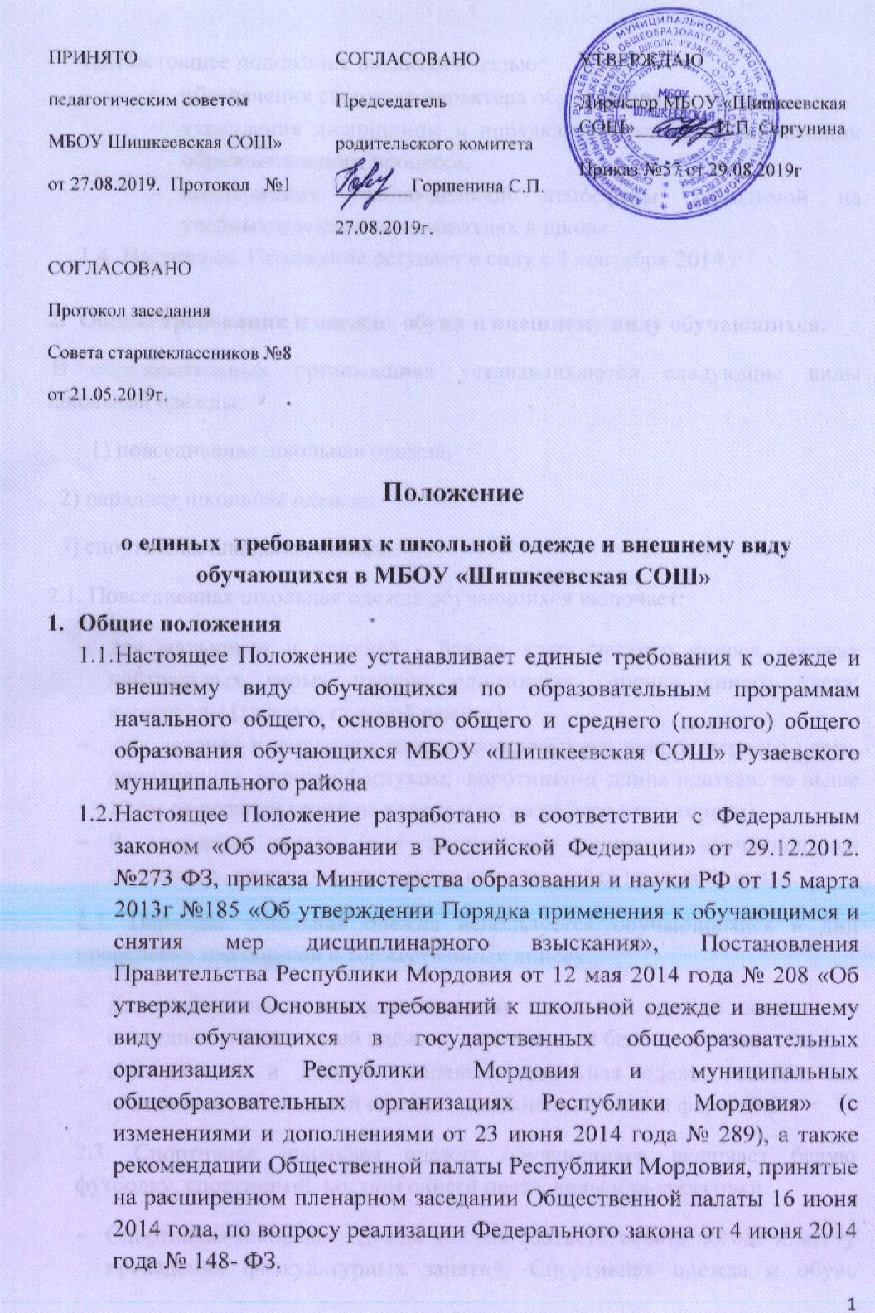

Настоящее положение вводится с целью:
- обеспечения светского характера образования;
- укрепления дисциплины и порядка, эффективной организации образовательного процесса,
- поддержания учебно-деловой атмосферы, обходимой на учебных и внеурочных занятиях в школе
  - Настоящее Положение вступает в силу с 1 сентября 2019 г

- Общие требования к одежде, обуви и внешнему виду обучающихся.
В образовательных организациях устанавливаются следующие виды школьной одежды:
1) повседневная школьная одежда;
2) парадная школьная одежда;
3) спортивная школьная одежда.
2.1. Повседневная школьная одежда обучающихся включает:
- для мальчиков и юношей - брюки классического покроя, пиджак нейтральных серых цветов; однотонная сорочка синего цвета; аксессуары (галстук, поясной ремень);
- для девочек и девушек : платье классического покроя черного цвета, дополненное черным фартуком, воротником( длина платьев: не выше 10 см от верхней границы колена и не ниже середины голени).
- В холодное время года допускается ношение обучающимися джемперов, свитеров и пуловеров сочетающейся цветовой гаммы.
2.2. Парадная школьная одежда используется обучающимися в дни проведения праздников и торжественных линеек.
- Для мальчиков и юношей парадная школьная одежда состоит из повседневной школьной одежды, дополненной белой сорочкой.
- Для девочек и девушек парадная школьная одежда состоит из повседневной школьной одежды, дополненной белым фартуком.
2.3. Спортивная школьная одежда обучающихся включает белую футболку, спортивный костюм синего цвета, кеды или кроссовки.
- Спортивная школьная одежда должна соответствовать погоде и месту проведения физкультурных занятий. Спортивная одежда и обувь используется только на уроках физической культуры или спортивных мероприятиях.
3. Обучающимся запрещается ношение в образовательных организациях:
- 1) одежды ярких цветов и оттенков; брюк, юбок с заниженной талией и (или) высокими разрезами; одежды с декоративными деталями в виде заплат, с порывами ткани, с неоднородным окрасом ткани; одежды с яркими надписями и изображениями; декольтированных платьев и блузок; одежды бельевого стиля; атрибутов одежды, закрывающих лицо; аксессуаров с символикой асоциальных неформальных молодежных объединений, а также пропагандирующих психоактивные вещества и противоправное поведение;
- 2) религиозной одежды, одежды с религиозными атрибутами и (или) религиозной символикой;
- 3) головных уборов в помещениях образовательных организаций;
- 4) пляжной обуви, массивной обуви на толстой платформе, вечерних туфель и туфель на высоком каблуке (более 5 см);
- 5) массивных украшений.
- 6)Обучающимся запрещается появляться в образовательных организациях с волосами, окрашенными в яркие неестественные оттенки, с ярким маникюром и макияжем, с пирсингом.

4.Права, обязанности и ответственность обучающихся
4.1. Обучающиеся обязаны носить повседневную школьную форму ежедневно
4.2. Спортивная одежда и обувь приносится на занятия физической культурой (спортивные мероприятия) с собой и используется только на занятиях физической культурой или спортивных мероприятиях
4.3. Обучающиеся обязаны содержать школьную одежду в чистоте, относится к ней бережно
4.4. Обучающиеся обязаны выполнять все пункты данного Положения
4.5. За нарушение настоящего Положения к обучающимся применяются меры дисциплинарного характера.

5. Обязанности родителей (законных представителей)
Родители (законные представители) обязаны:
5.1. Приобрести школьную форму, и обувь до начала учебного года.
5.2. Ежедневно контролировать внешний вид учащегося перед выходом его в школу в соответствии с требованиями Положения.
5.4. Ежедневно проверять электронный дневник ребенка в части письменного сообщения об отсутствии школьной формы и принятии мер для обеспечения ребенка школьной формой.

6. Права классного руководителя
6.1. Классный руководитель имеет право разъяснить пункты данного Положения обучающимся и родителям под подпись.

7. Обязанности классного руководителя
Классный руководитель обязан:
7.1. Осуществлять ежедневный контроль на предмет ношения обучающимися своего класса школьной формы перед началом учебных занятий.
7.2. Своевременно (в день наличия факта) ставить родителей в известность о факте отсутствия школьной формы у учащегося
7.3. Действовать в рамках своей компетенции на основании должностной
инструкции.

8. Ответственность классного руководителя
8.1. За неисполнение или ненадлежащее исполнение должностных обязанностей несет ответственность, предусмотренную трудовым законодательством РФ, локальными актами образовательного учреждения

